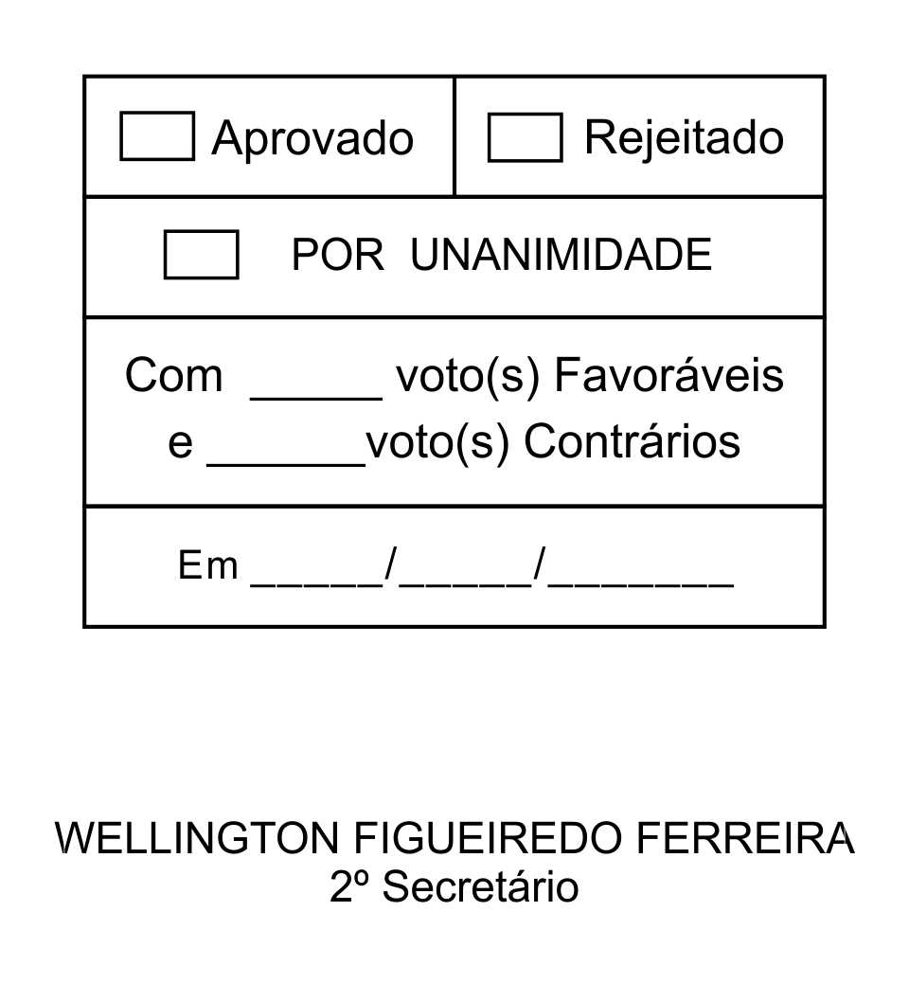
REQUERIMENTO Nº 220/2013

Solicita informações sobre animais soltos, de grande porte, em vias e logradouros públicos .

Excelentíssimo Senhor Presidente,

Considerando que estão ocorrendo muitos acidentes com motociclistas que colidem com animais soltos nas vias do Distrito de São João Novo, principalmente com animais de grande porte como cavalos e vacas.
Considerando finalmente que a Lei Municipal nº 3.867, de 13 de setembro de 2012 (cópia anexa), prevê a apreensão de animais soltos nas vias e logradouros públicos ou locais de livre acesso público (Art. 24, I).

Posto isto, RAFAEL MARREIRO DE GODOY, Vereador da Câmara Municipal da Estância Turística de São Roque, REQUER ao Egrégio Plenário, observadas as formalidades regimentais vigentes, para que seja oficiado ao Excelentíssimo Senhor Prefeito, a fim de que se digne informar e encaminhar a esta Casa de Leis o que se segue:

- Há possibilidade de realização de fiscalização e apreensão de animais que se encontram soltos, principalmente os de grande porte, nas vias, do Distrito de São João Novo?
- Se afirmativo, informar qual a data prevista ou aproximada para o início desses trabalhos.
- Se negativo, justificar.

Sala das Sessões, Dr. Júlio Arantes de Freitas, 25 de junho de 2013.

RAFAEL MARREIRO DE GODOY
Vereador
PROTOCOLO Nº CETSR 25/06/2013 - 16:37:24 05457/2013
/vtc

